22 ноября прошло второе заседание РМО музыкальных руководителей Александровского района, посвященное ИКТ-компитенции педагога. В рамках панорамы педагогического опыта музыкальный руководитель МБДОУ № 26 Синёва С.Г. показала занятие в старшей группе на тему: «Дружно мы поём, играем, зиму русскую встречаем». Дети получили по электронной почте письмо от Деда Мороза. Он попросил помочь детей нарядить ёлочку, но не игрушками, а отгадками на загадки, которые вложены в конверт. На экране появилось изображение ёлочки. Дети отгадывали загадки и «украшали» ёлку.
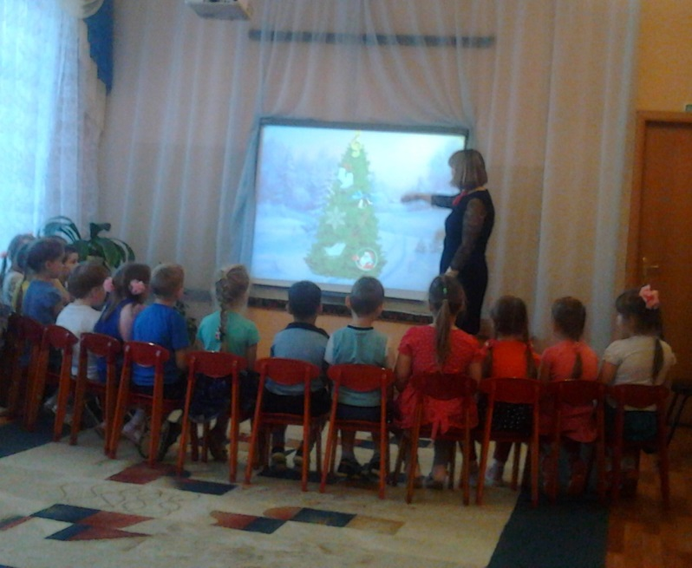
На занятии использовалась компьютерная музыкально-дидактическая игра «Что лишнее?», авт. Синёва С.Г.

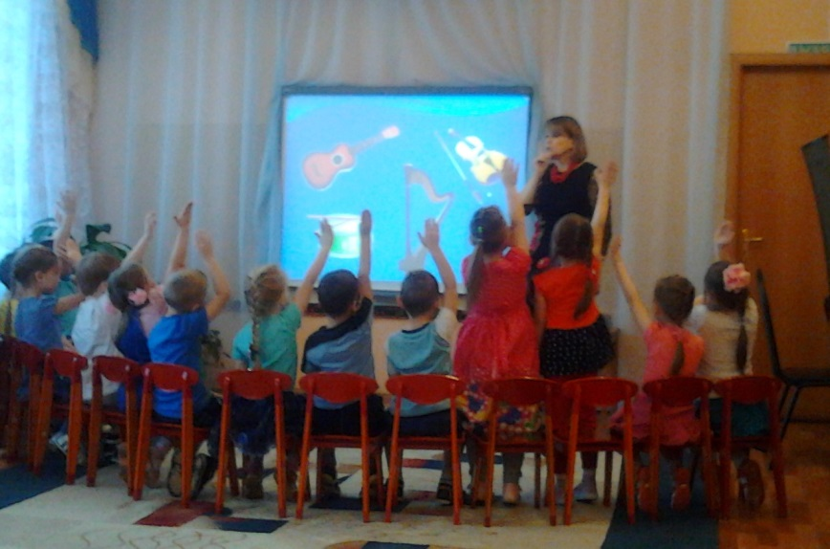
А также музыкальный руководитель использовала элементы здоровье-сберегающих технологий: валеологическая песня-распевка «Доброе утро!»;
дыхательная гимнастика «Погреемся» и пальчиковая гимнастика «Снежок».
Музыкальный руководитель МБДОУ№29 Спиридонова Т.Б. выступила с сообщением на тему: «Использование ИКТ в различных формах организации музыкальной деятельности дошкольников и работе музыкального руководителя с воспитателями и родителями».
Третье выступление музыкального руководителя МБДОУ№4 Беловой Д.Н. было посвящено программе Adobe Audition для обработки аудио и видеопродукции, также программам онлайн: audio-joiner, ruminus.ru muzmix по нарезке музыкальных и видео файлов и обработке фонограмм.

